CÂY MẶT QUỶ - CÂY THUỐC TRONG DÂN GIAN
Cây mặt quỷ mọc rất phổ biến ở những đồi có cây bụi hay rừng thưa tại nhiều tỉnh Việt Nam. Còn thấy mọc ở các nước nhiệt đới châu Á, Trung Quốc, Nhật Bản, châu Mỹ.
Còn gọi là đơn mạt quỷ, đây đất, nhầu đó, cây ganh, khua mak mahpa. (Lào).
Tên khoa học Morinda umbellata L. (Morìnda scandens Roxb., Stìgmanthus cymosus Lour).
Thuộc họ Cà phê Rubiaceae.
Mô tả cây
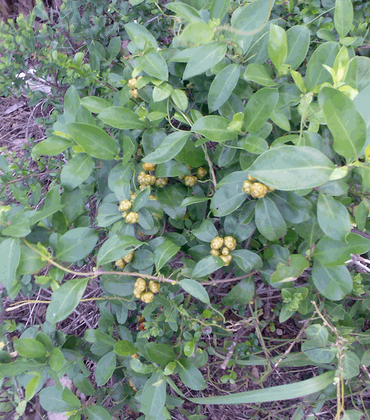
Cây mặt quỷ
Dây leo có thể dài tới 10m. Lá hình trướng rộng, phía cuống hẹp lại, đầu tù hay nhọn dài 2- 12,5cm, rộng 3-4cm, nhắn hay có lông ò mặt dưới, cuống dài 3-8cm. Hoa họp thành hình đầu tận cùng, đường kính khoảng 6mm. Quả hạch dính với nhau thành hình đầu nhiều mặt, màu đỏ, mỗi hoa để lại trên quả một vết tròn làm cho quả có hình thù quái dị, giống như mặt một con quỷ, mỗi hạch dài 4mm, dày 2mm, thành dai. Mỗi hạch chứa một hạt.
Phân bố, thu hái và chế biến
Cây mặt quỷ mọc rất phổ biến ở những đồi có cây bụi hay rừng thưa tại nhiều tỉnh Việt Nam. Còn thấy mọc ở các nước nhiệt đới châu Á, Trung Quốc, Nhật Bản, châu Mỹ.
Người ta dùng lá và rễ tươi hay khô, có khi hái toàn dây và lá. Rễ đào về thái mỏng phơi hay sấy khô. Thường dùng không chế biến gì khác. Nhưng có người sao cho hơi vàng hoặc tẩm rượu sao.
Thành phần hóa học
Trong rễ chứa anthragIucozit. Hoạt chất khác chưa rõ.
Công dụng và liều dùng
Trong nhân dàn ta, rễ cây mặt quỷ được dùng làm thuốc chữa mụn nhọt, mẩn ngứa. Còn có tác dụng tẩy, chữa gian sán, chữa lỵ. Ngày dùng 8 đến 16g dưới dạng thuốc sắc.không tách khỏi lớp vò trong, mỗi ngăn chứa một hạt màu đen.

